哈尔滨工业大学

自然语言处理
实验报告

(2025年春季学期)

姓名： | 刘子康
学号： | 2022113416
学院： | 计算学部
教师： | 杨沐昀

实验二：基于Mindspore的llama7b模型推理与微调

实验过程及结果（13分）
- 配置实验环境
登录华为云ModelArts平台，选择“华北-乌兰察布一”节点，按照指导书要求创建并配置NoteBook，如下图所示：
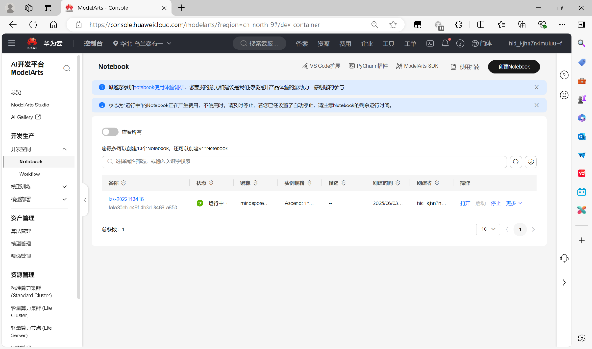
- 下载实验包
点击MindSpore标签按钮，创建一个ipynb文件，运行指导书中提供的代码，下载实验包并解压到/home/ma-user/work目录。
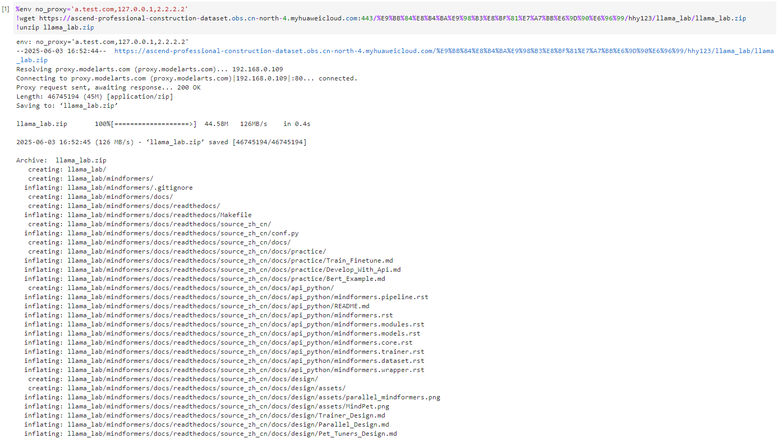
- Llama7b推理测试
在llama_lab/mindformers下创建文件夹checkpoint_download/llama，用于存放之后下载的Llama_7b模型参数和分词器。
进入checkpoint_download/llama，使用wget下载以下四个文件：
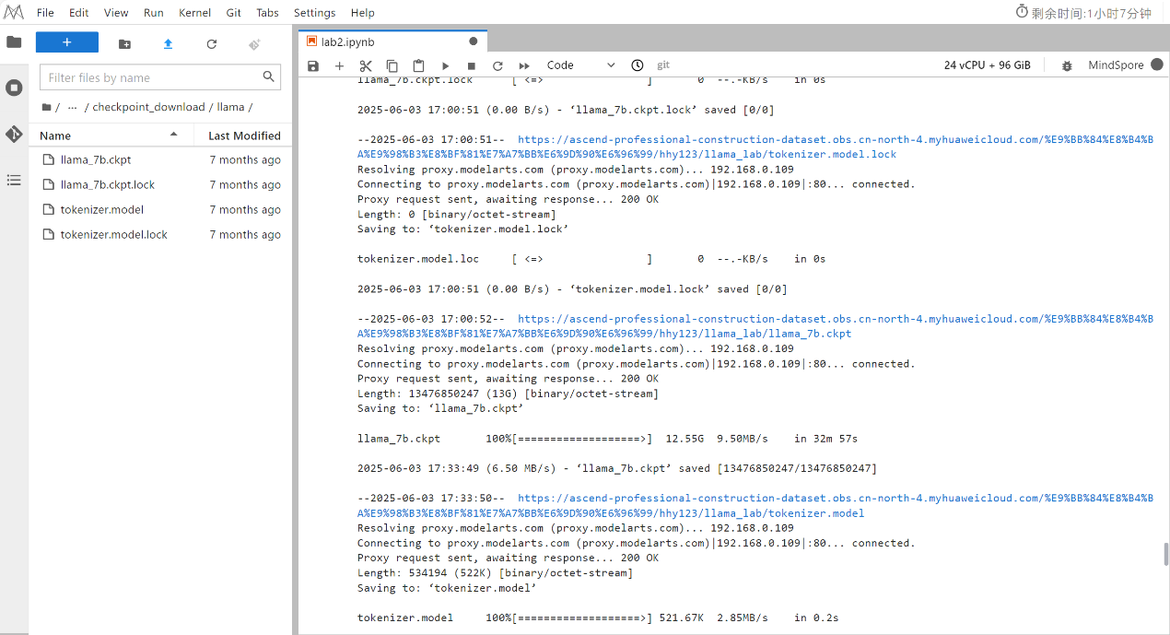
下载完成后，使用实验包中的pipeline_infer.py推理脚本进行推理：“!cd llama_lab/mindformers && python pipeline_infer.py”。修改pipeline_infer.py中的问题，如下图所示：
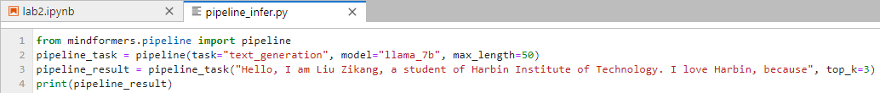
推理结果如下图所示：
- LoRA微调训练
使用alpaca_converter.py将alpaca_data.json中的数据转换为指定的问答格式，存储在alpaca-data-conversation.json中，如下图所示：
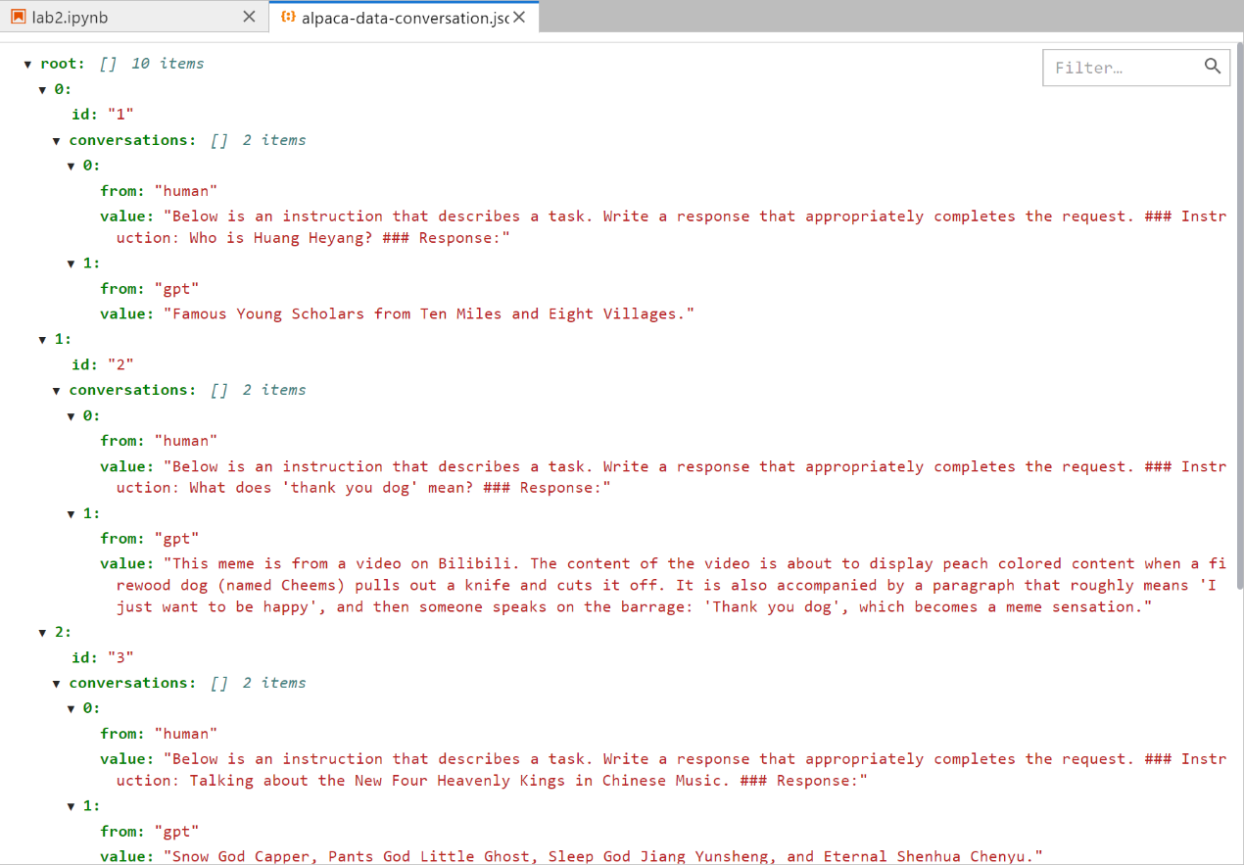
之后使用llama_preprocess_no_fschat.py，将文本数据经下载的分词器处理（序列长度seq_length设置为2048）后转为Mindspore的数据格式，输出数据存储在alpaca-fastchat2048.mindrecord中。
按照指导书修改配置文件，修改load_checkpoint、use_parallel、runner_config、dataset_dir等参数。
然后运行“!cd llama_lab/mindformers/scripts/ && bash run_standalone.sh ../configs/llama/run_llama_7b_lora.yaml 0 finetune”命令开始训练，一共迭代20个epoch。训练完成后在llama_lab/mindformers/scripts/mf_standalone/output/checkpoint/rank_0/中可以看到输出的模型文件。
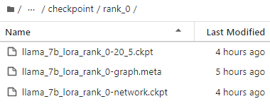
训练过程如下图所示：
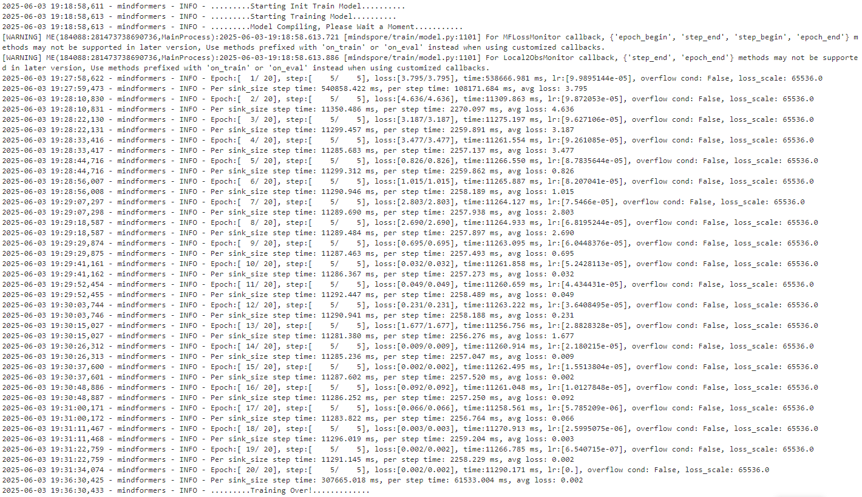
此时模型已经过微调，使用实验包中的推理脚本python lora_infer.py进行推理：“!cd llama_lab/mindformers && python lora_infer.py”。推理结果如下图所示：
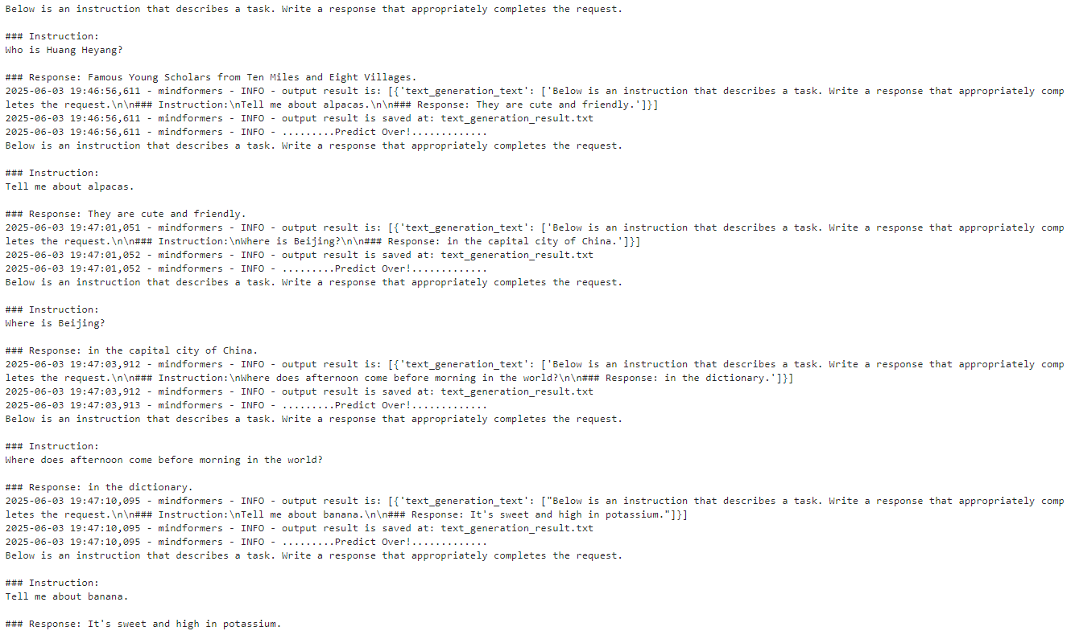

二、实验心得（2分）
- 实验收获
此次实验借助华为云ModelArts平台，基于Mindspore框架实现了Llama7b模型的推理测试与微调训练，并记录微调前后的推理结果，进一步熟悉了华为云ModelArts的操作，掌握了数据预处理和参数配置的方法和步骤，了解了Llama模型结构以及其微调、推理方法。
- 所遇问题
（1）问题1：在推理测试时，遇到警告信息“The in_strategy of the operator in your network will not take effect in stand_alone mode. This means the the shard function called in the network is ignored.”，表明在使用MindSpore框架时遇到了并行策略不生效的问题。
·分析原因：实验使用“tand_alone”（单机单卡）模式运行网络，而实验包中的代码设置了in_strategy（输入切分策略）或使用了shard函数，故发生了模式不匹配——在stand_alone模式下，所有的并行策略都会被忽略。
·解决方法：由于不影响实验结果，可以忽略这个警告，或移除代码中的并行策略相关设置。

三、成果检验（5分）
1.用自己的话描述Lora微调的方法原理，300字左右。（2分）
LoRA微调是一种高效优化大语言模型的方法。大语言模型通常包含海量参数，直接调整这些参数不仅需要大量资源和较高成本，还容易导致过拟合等问题。
而LoRA的核心原理是引入低秩分解。针对模型的权重矩阵，LoRA通过插入两个小的矩阵（A和B），使得原始权重矩阵可以表示为A和B的乘积加上原来的权重。这两个小矩阵的秩远低于原始矩阵，因此参数量大大减少。具体来说，A矩阵负责捕捉输入信息的特征，B矩阵则负责将这些特征映射到输出。
在训练过程中，模型只更新这两个小矩阵的参数，而保持原始权重矩阵不变。这样，模型可以通过调整少量参数来适应新的任务，同时保留了预训练模型的大部分知识结构。LoRA通过这种方式，既提高了微调的效率，又避免了对整个模型进行大规模的调整，使得大语言模型在新任务上能够快速适应并表现出色。
2.如果要对llama7b进行微调构造一个哈工大的“校园生活助手”，请根据本次实验内容给出一个可行的解决方案。（2分）
首先下载LLaMA-7B模型，配置华为云或本地环境，搭建MindSpore基本框架；之后收集相关数据，整理哈工大校园生活的常见问题和回答，形成一个结构化的对话格式数据集，例如学生咨询、活动安排、课程信息等，并对其进行预处理，转换为Mindspore的数据格式；接着使用MindFormer提供的微调脚本或接口，配置微调任务，选择LoRA微调策略以减少计算资源消耗；然后运行微调脚本，开始训练模型；微调完成后，对模型进行推理测试，最后将其部署为一个在线服务，用户可以通过网页或手机App输入问题，模型实时生成回答，提供校园生活相关的咨询服务。
3.描述yaml文件里的参数optimizer, learning_rate, lora_rank, param_init_type的作用。（1分）
·optimizer：优化器配置，决定如何更新模型的参数以最小化损失函数。在每次迭代中，根据计算得到的梯度来更新模型的参数，以使模型在训练过程中逐步逼近最优解。同时，在损失函数中加入权重衰减项，对模型的权重进行正则化，防止权重过大，从而减少模型的过拟合风险。
·learning_rate：学习率，决定模型参数在更新时的调整幅度，进而影响收敛速度和能否找到全局最优解。合适的学习率可以帮助模型更好地学习特征，提高模型的性能；不恰当的学习率可能导致模型无法收敛或过早停止训练。
·lora_rank：用于定义插入到原始权重矩阵中的两个小矩阵（A和B）的秩，进而影响插入的矩阵参数量。lora_rank越小，计算成本越低，可以快速适应新任务；lora_rank越大，模型的调整能力越强，但计算成本也会增加。
·param_init_type：参数初始化类型，用于定义模型参数的初始值，进而影响模型在训练初期的行为。合适的参数初始化可以帮助模型更快地收敛，避免梯度消失或梯度爆炸等问题。

实验成绩：
教师签名：

